Файл trusted.crt.pem для G-SecTLS клиента можно скачать, перейдя по ссылке https://crs.nces.by/ (Раздел «Сертификаты»).
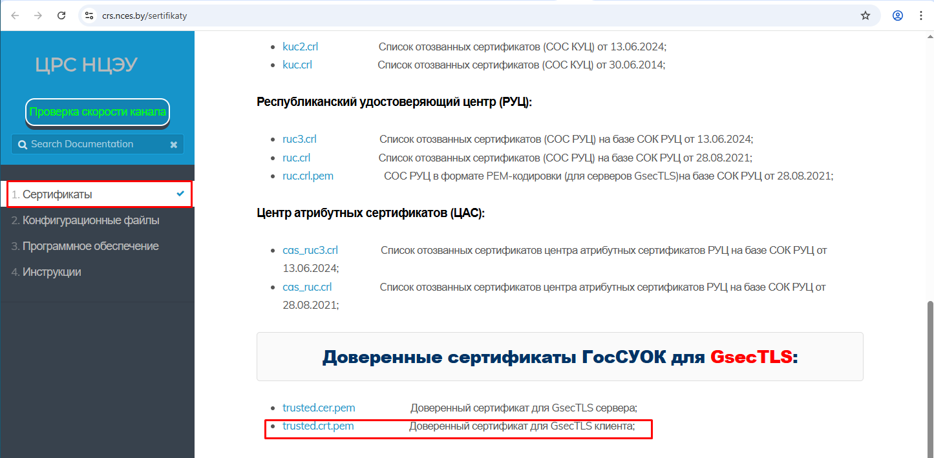

Замена на клиенте GsecTLS выполняется следующим образом:

Для клиента используется файл trusted.crt.pem
Для пользователей Windows:
Заменить файл в каталоге С:\Users\<Имя_пользователя>\AppData\Local\gsectls\certs\

Примечание:
Если папка AppData не отображается:
1. Откройте проводник.
2. Поставьте галочку напротив «Скрытые элементы»
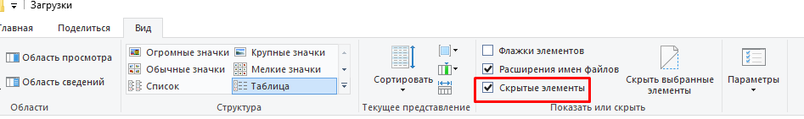
После замены необходимо перезагрузить клиент.

